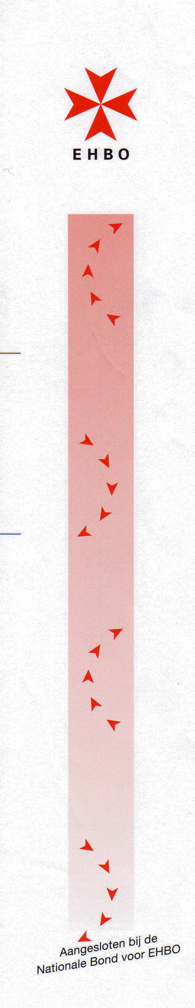

Aanvraagformulier Hulpverlening
(digitaal (per e-mail) aanleveren)

Afdeling: Kilder
Contactpersoon: Anneroos Baars
E-mail: diensten@ehbokilder.nl
Telefoon: 0314-680024

Gegevens aanvragerNaam organisatieAdresPostcode / PlaatsTelefoonnummerContactpersoonFactuuradres
Gegevens evenementen en de hulpverleningDatumNaam van evenementAdresPostcode / PlaatsTijd aanvangTijd eindeAantal deelnemersVergunning aangevraagd ?Aantal hulpposten benodigd ?
(1 hulppost bestaat uit 2 personen)
Locatie evenement:binnen / buiten / beideRuimte voor EHBO aanwezig ?Stromend water aanwezig ?Naam zorg coördinator
(tijdens evenement)Telefoon nummer zorg coördinatorZijn er tijdens dit evenement andere hulpverleningsinstanties actiefIndien ja, welke
Beveiliging:Beveiliging aanwezigContactpersoonTelefoonnummer
Brandweer:Brandweer aanwezigContactpersoonTelefoonnummer

Onze EHBO –ers rijden niet met een slachtoffer naar huisartsenpost, huisarts of ziekenhuis. Hier dient de aanvrager zelf zorg voor te dragen.
Zij verlenen alleen eerste hulp en zijn niet inzetbaar voor andere taken.

Datum aanvraagNaam aanvrager (handtekening)

